昆山“不见面开标系统”使用手册

（投标人部分2.2版）

昆山“不见面开标系统”（以下简称不见面系统）把文件解密、报价方法及系数抽取、提疑澄清、开标唱标等开标环节对外直播，实现远程在线不见面开标。使用不见面开标系统开标的项目，投标人是否需要到现场参加开标活动当依据招标文件规定。凡使用“不见面开标系统”参与远程不见面开标的，应仔细阅读本手册，并做如下提醒：
1．在开标之前，请投标人按照招标文件要求，仔细确认电子投标文件已成功递交到昆山网上招投标系统。
2．投标人应在开标前一小时登录不见面开标系统并进行签到。开标时无法签到，未签到的单位仍可参与开标。
3．投标人应按照本手册提前设置好不见面开标系统的软件环境，配置符合要求的硬件设备，以保证不见面开标系统的正常运行和开标时进行必要的远程交互。

一、软硬件要求
因不见面开标系统具备视频直播、语音通话等对网络带宽及硬件要求相对较高的功能，故投标人在参与使用不见面开标系统参与开标时，需确认是否满足如下要求：
1.网络要求
可正常访问互联网且可流畅观看视频。建议网络带宽20M以上。
2．硬件要求
电脑要求内存8G及以上，且需配套网络摄像头、麦克风、音箱等，并确保其均能正常运转。
3. 软件要求
操作系统要求Windows7或Window10，浏览器要求IE11及以上；需安装“新点驱动（江苏省互联互通版）”又名“新点检测工具（江苏省互联互通版）”。
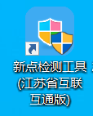
二、浏览器设置
为了系统相关插件能正常加载，请按以下步骤进行
1．打开IE浏览器，在地址栏中键入不见面开标系统的地址http://180.97.207.174:8081/BidOpening/bidopeninghallaction/hall/login进入不见面开标系统。
2．弹出窗口阻止程序设置
打开IE浏览器进入昆山不见面开标系统，在浏览器 “工具（P）”→ “弹出窗口阻止程序（P）”下点击“关闭弹出窗口阻止程序（B）” 如【图 1】所示。
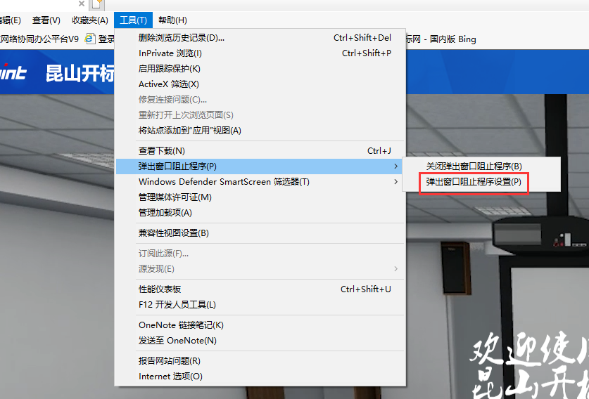
【图1】
3．兼容性视图设置
打开IE浏览器进入不见面开标系统，在浏览器“工具（T）”下点击“兼容性视图设置（B）”。在弹出的“兼容性视图设置”界面，点击“添加”按钮，将不见面开标系统地址添加至“已添加到兼容性视图中的网站（W）”区域内，如【图2】所示。
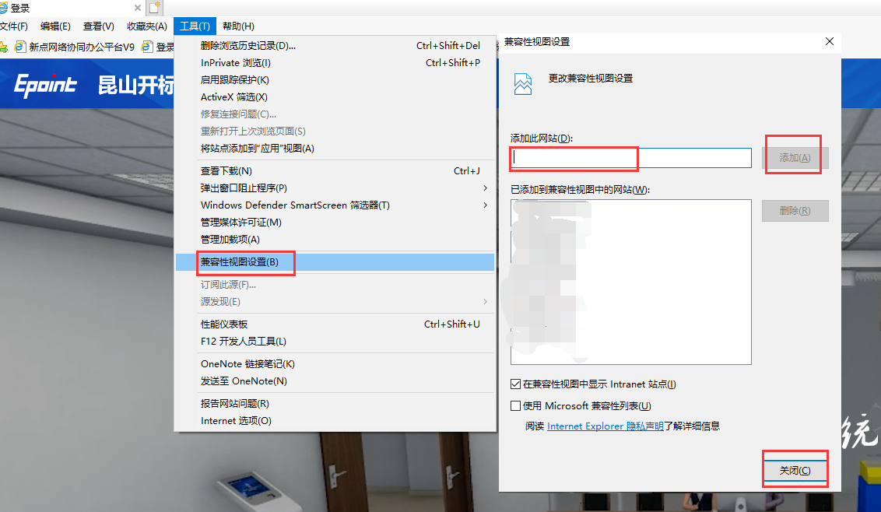
【图2】
4．可信任站点设置
打开IE 浏览器进入不见面开标系统，在浏览器 “工具（T）” 下点击 “Internet 选项（O）”【图3】所示。
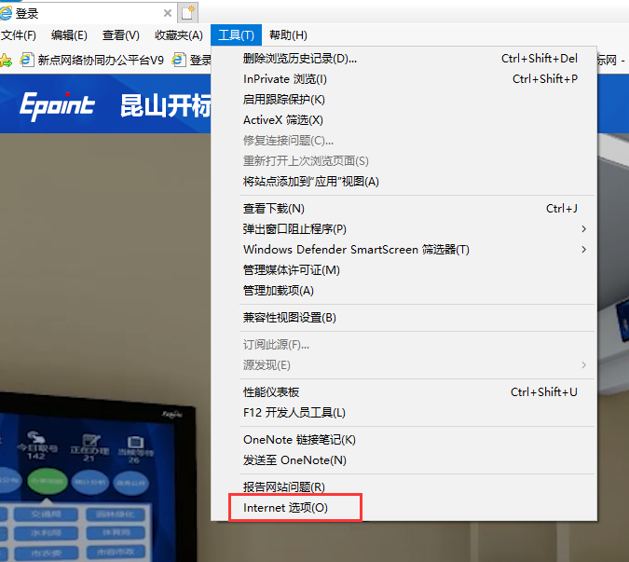
【图3】

在弹出的“Internet选项”弹框页面，进入“安全”页签，选择“受信任的站点”，点击“站点”按钮，在弹出的“受信任的站点”页面点击“添加”按钮，将不见面开标系统地址添加进可信任区，如添加失败，请取消勾选“对该区域中所有站点要求服务器验证（https:(S)）”再次尝试。如【图4】所示。
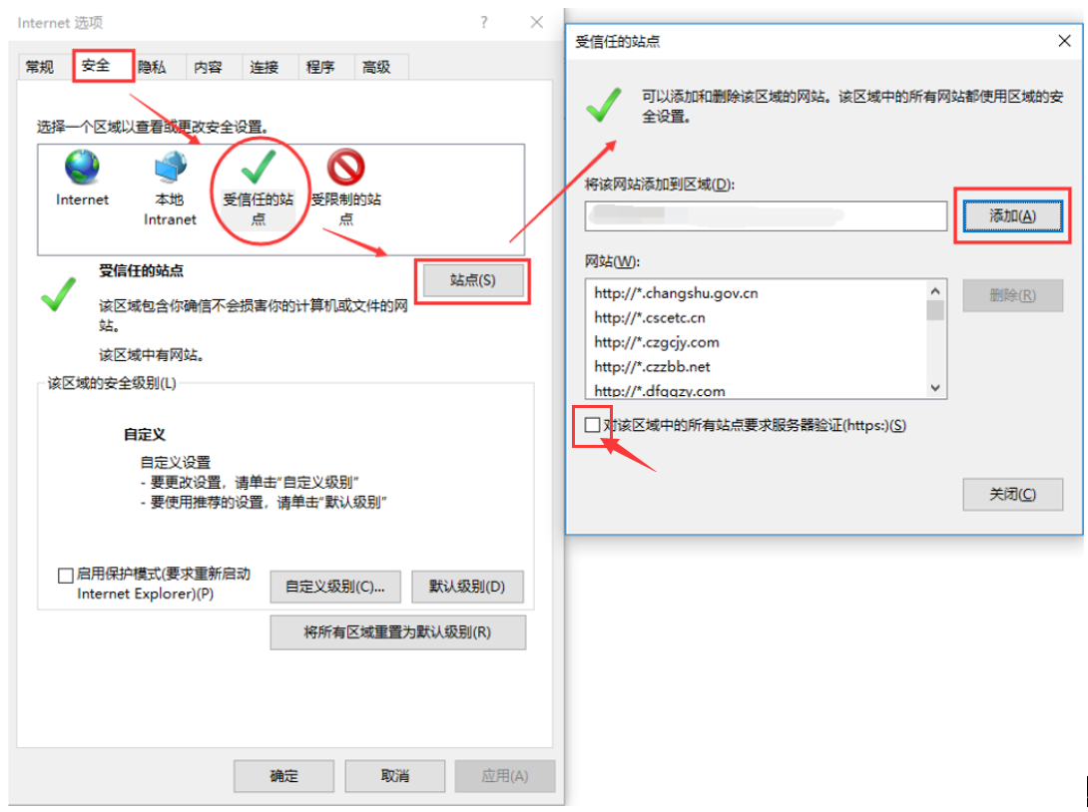
【图4】
5．ActiveX访问权限设置
在弹出的“Internet选项”弹框页面，进入“安全”页签，选择“受信任的站点”，点击“自定义级别（C）”按钮，在弹出的“安全设置-受信任的站点区域”页面，将“ActiveX控件和插件”项下的所有含ActiveX的子项启用，如【图5】所示。
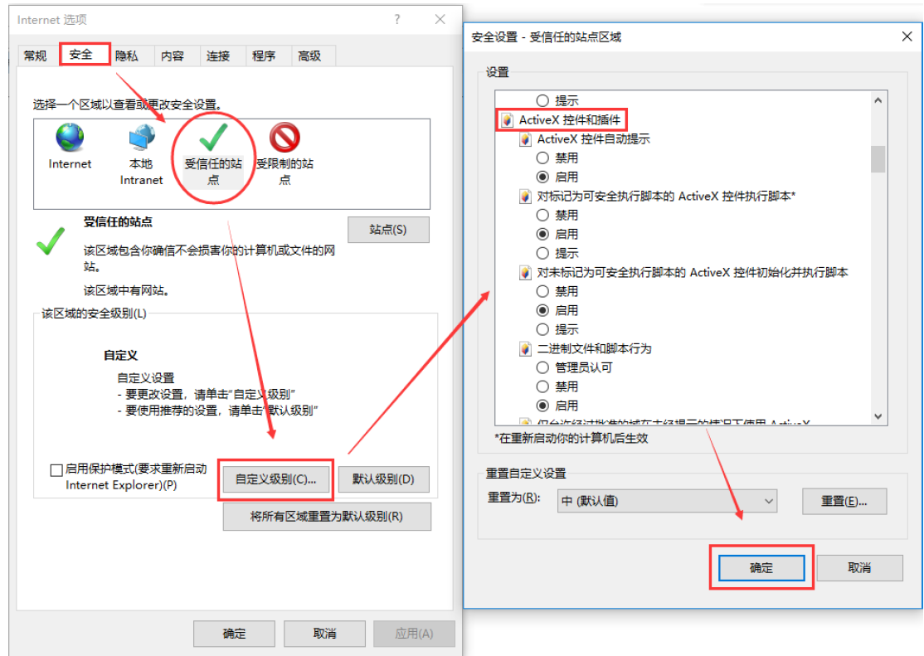
【图5】
6．加载项设置
上述浏览器配置完成的前提下，在系统登录或操作过程中，所有弹出的加载项，请点击“允许”。

四、登陆和使用不见面开标系统
1．安装直播播放器
用IE浏览器打开不见面开标系统，在登录之前请点击系统上方通知，下载并安装直播播放器（未安装播放器将无法观看直播视频）。
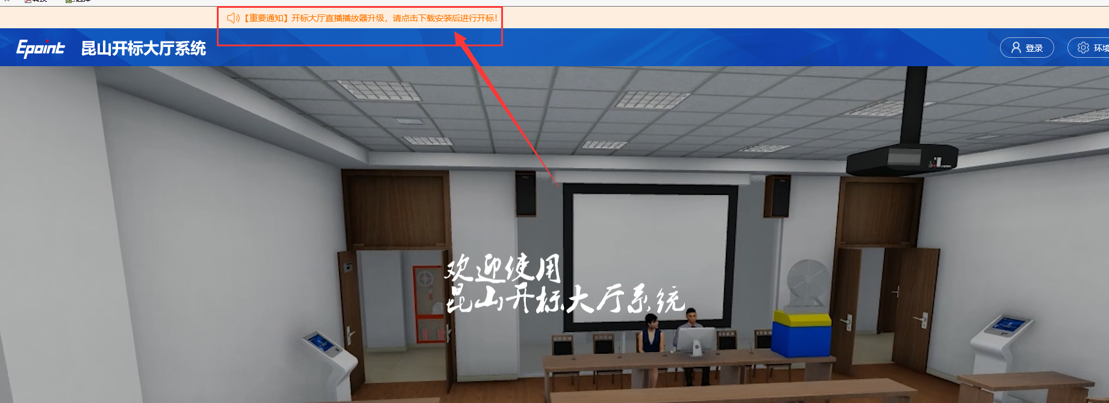
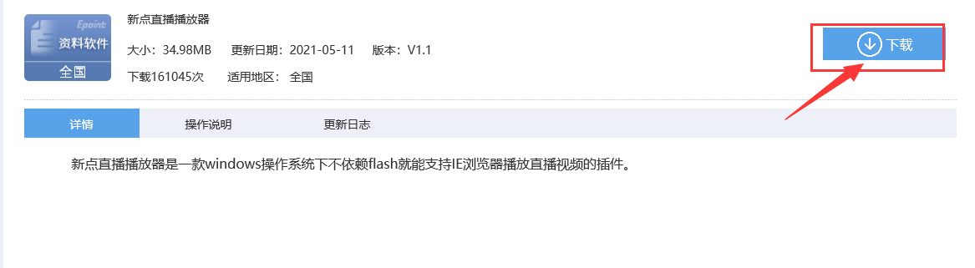
2．使用CA登录系统不见面开标系统
电脑插上CA选择“投标人”，并点击“CA登录”输入CA密码登录系统
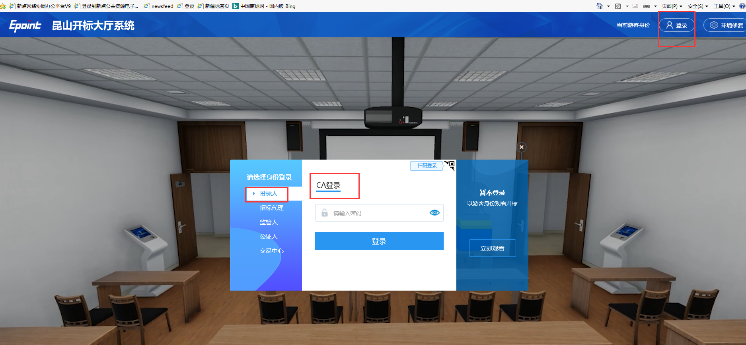
3．进入开标直播间
登入系统后可看到自己待开标或者正在开标的项目，选中需要参与开标的项目即进入该项目的开标直播间。
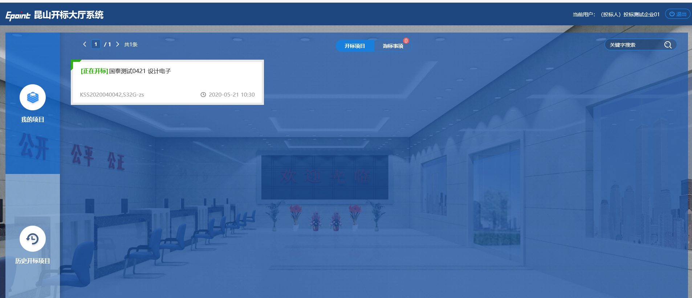
4．参加不见面开标
直播间会发布开标电脑的桌面、现场视频、工作人员语音，投标人可以通过网络观看开标现场实况，网上提疑。
说明：现场监控传输路径与开标、唱标信息传输路径不同，投标人观看直播画面时会存在延迟。如投标人的网速较慢，延迟会更加明显。
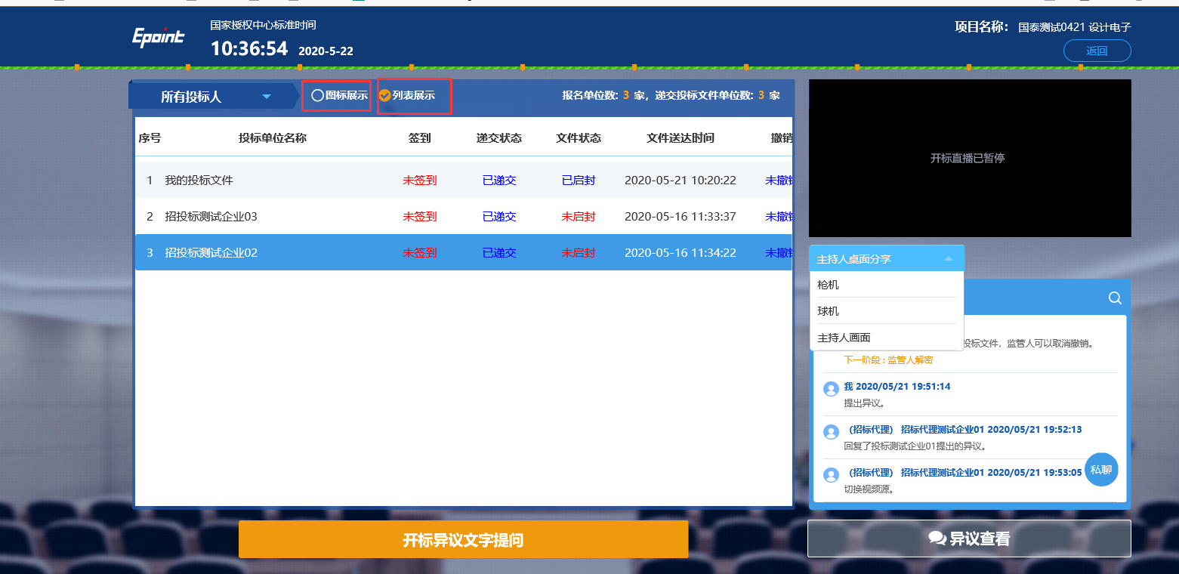
5．功能分区介绍
（1）开标信息展示
页面左侧展示的是开标各个环节（公布投标人、解密情况、唱标内容）的画面（如下图红框部分）。
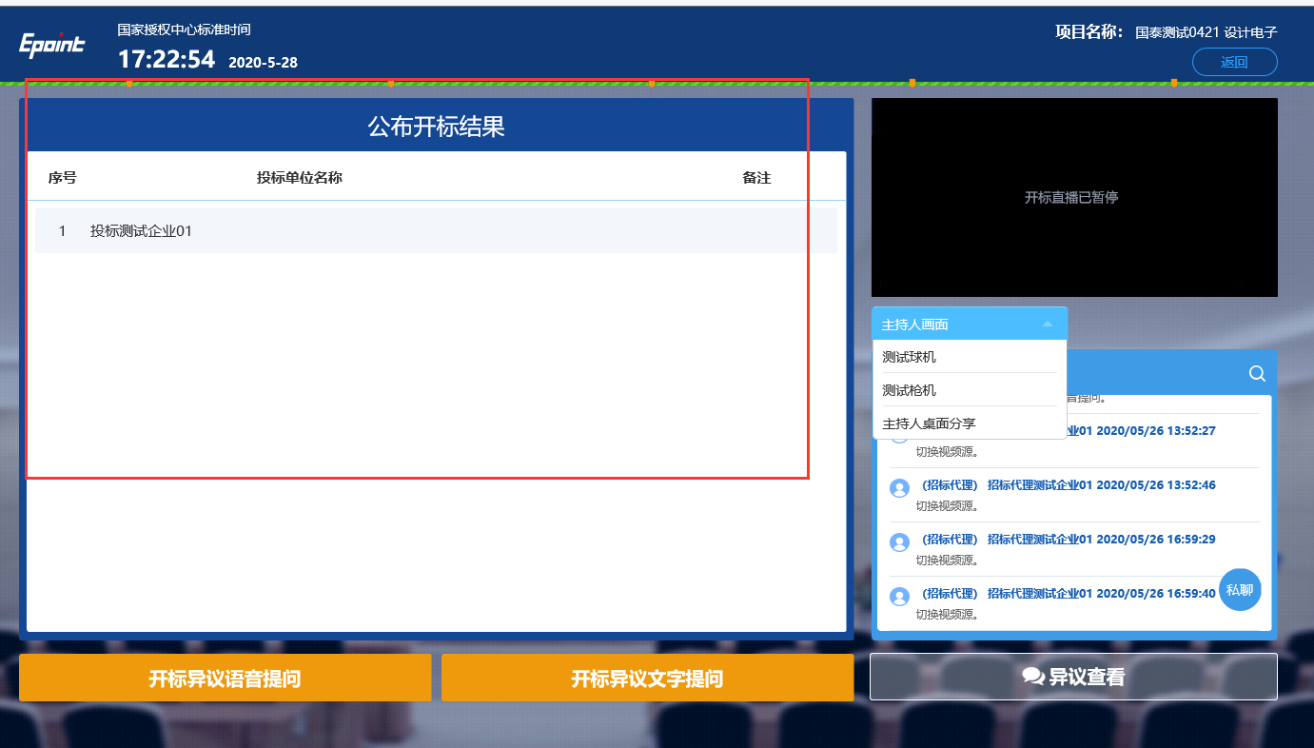

（2）异议提问
页面左侧下面有异议提问按钮，提供选择语音提问还是文字提问（如下图红框部分）。
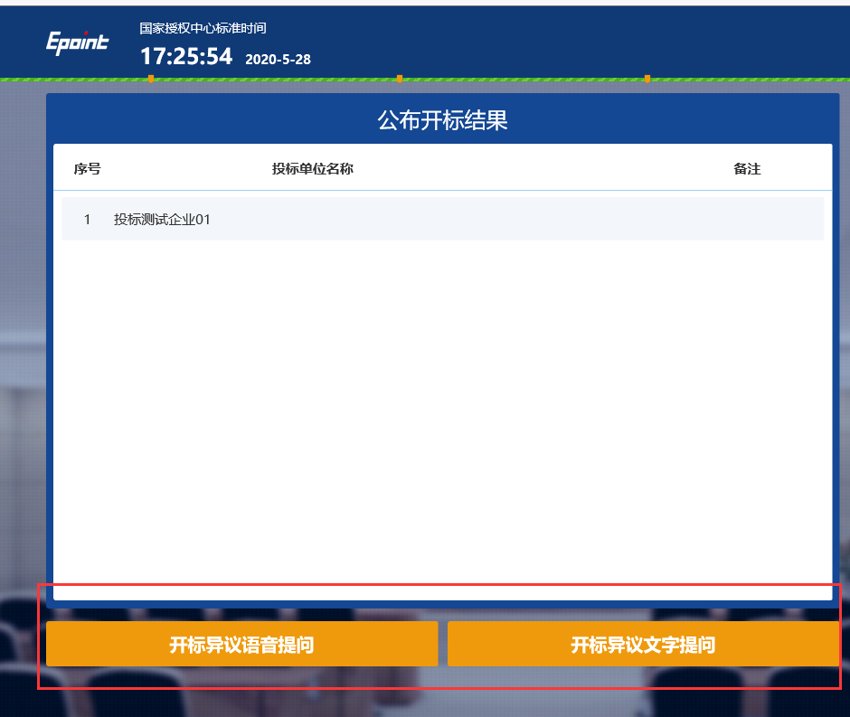

（3）直播画面选择
页面右上部分是开标室的直播画面，投标人可选择“主持人画面”、“主持人桌面分享”、“开标室现场画面”，（如下图红框部分）。投标人可自主选择想要观看的画面（双击画面可全屏展示）。
说明：现场监控视频传输路径与开标、唱标信息传输路径不同，投标人观看直播画面时会存在延迟。如投标人的网速较慢，延迟会更加明显。
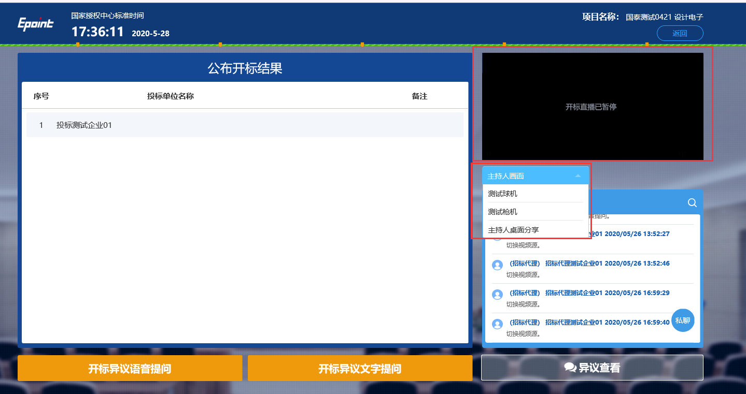

（4）公告栏和交流活动窗口
页面中间部分是公告栏和互动交流窗口，投标人可在此处查看系统提示和公告，也可与主持人及其他人互动交流。（如下图红框部分）
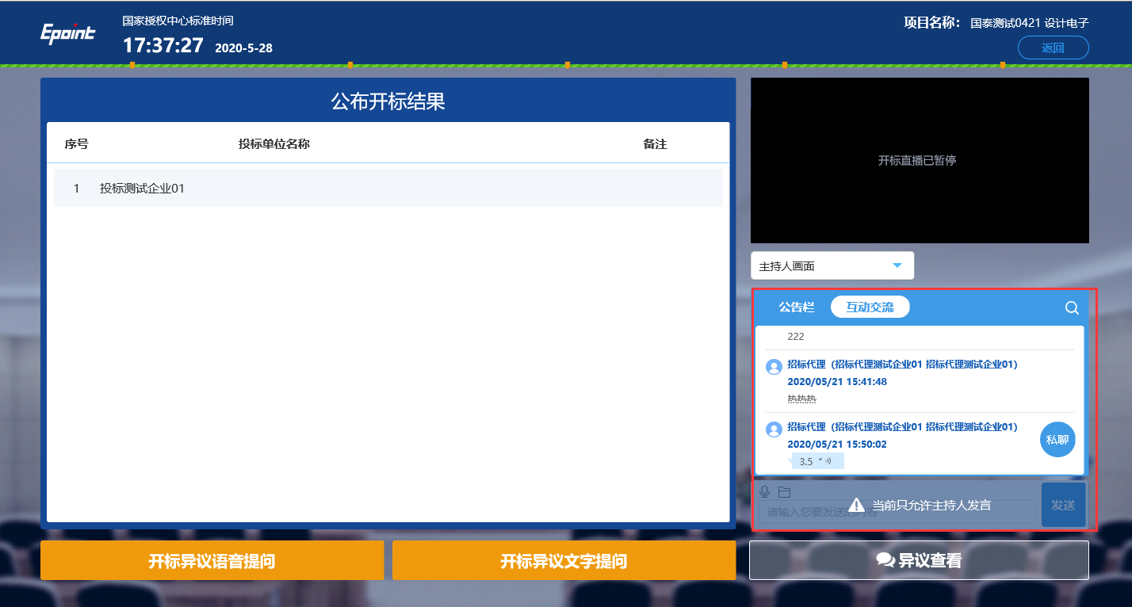
（5）异议回复查看
页面右下脚“异议查看”模块可查看主持人针对异议的回复（如下图红框部分）。
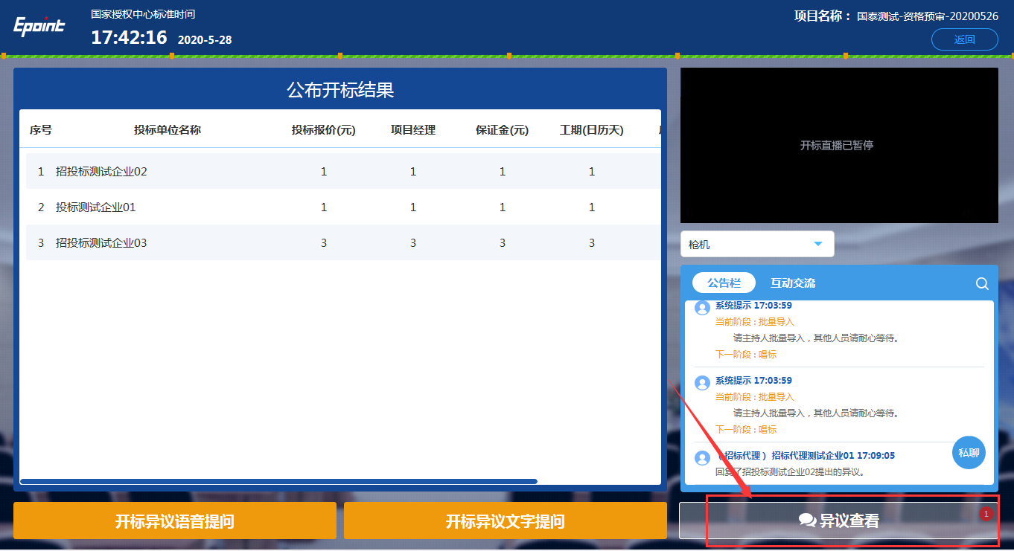
6．投标人解密
主持人发起投标人解密指令后，投标人电脑页面会显示CA密码输入窗口和解密倒计时，投标人输入密码并点击解密，可完成解密。
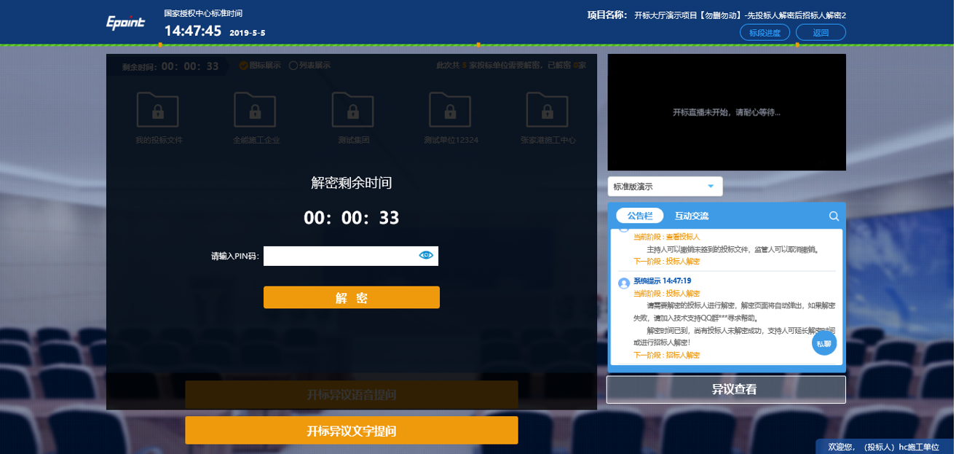
7．投标文件导入
投标文件解密成功后，如下图所示。下一步由代理导入投标文件。
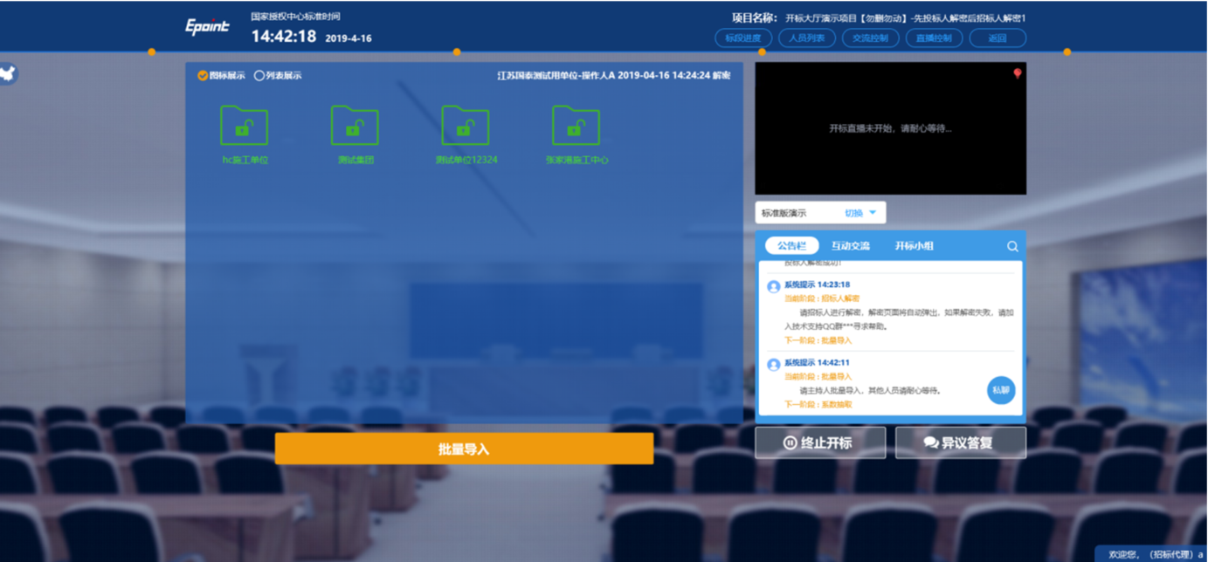
8．唱标
投标文件导入后，系统页面显示各投标单位的报价相关信息。
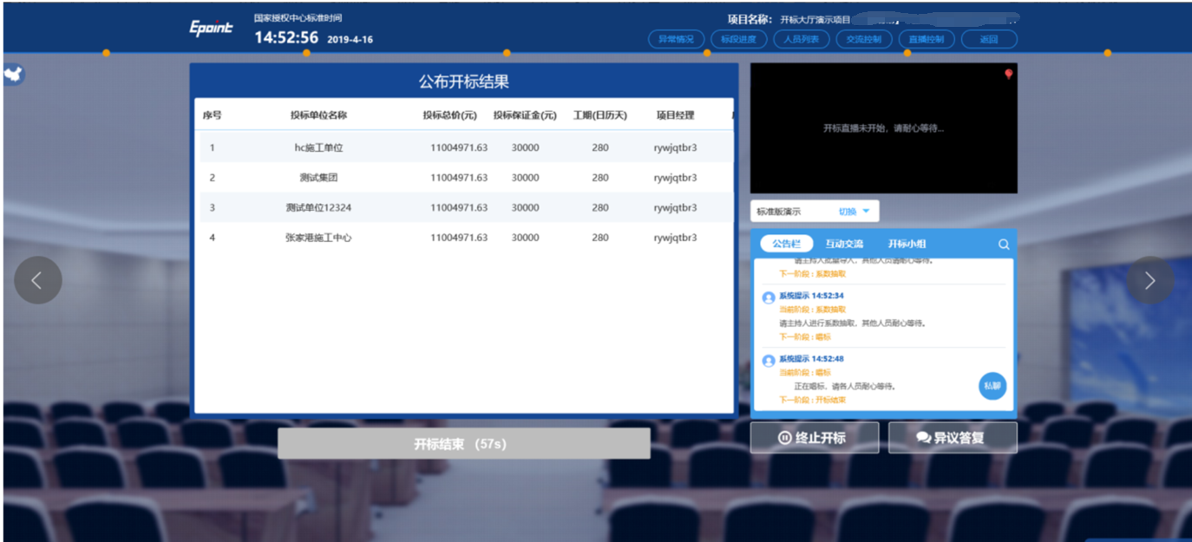

9．开标结束
唱标结束后，招标代理点击“开标结束”按钮，即开标流程结束。
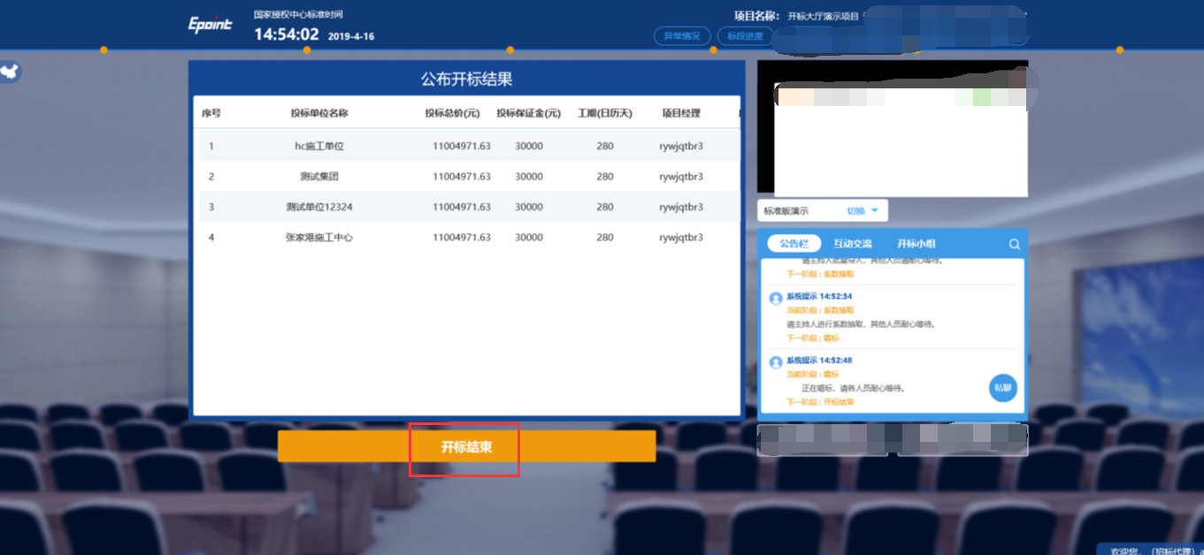
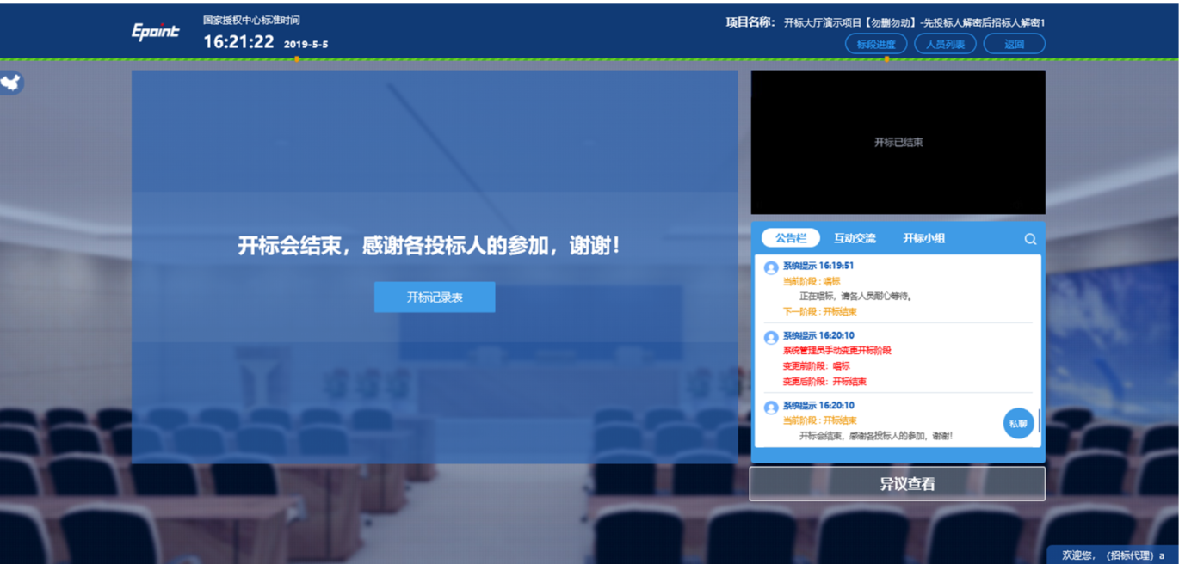

10.技术支持
联系人：新点软件
电话：0512-58188511

